Ngày soạn: …/…./ ….. Ngày dạy:…./…../ …
BUỔI 6: TRƯỜNG HỢP BẰNG NHAU CỦA TAM GIÁC VUÔNG
Thời gian thực hiện: 3 tiết
I. MỤC TIÊU:
1. Về kiến thức:
- Củng cố các kiến thức về các trường hợp bằng nhau của tam giác vuông.
- Giải các bài tập về nhận biết, chứng minh hai tam giác bằng nhau, hai góc, hai đoạn thẳng bằng nhau.
- Làm được các bài tập về tổng hợp các trường hợp bằng nhau của tam giác.
2. Về năng lực: Phát triển cho HS:
- Năng lực chung:
+ Năng lực tự học: HS hoàn thành các nhiệm vụ được giao ở nhà và hoạt động cá nhân trên lớp.
+ Năng lực giao tiếp và hợp tác: thông qua hoạt động nhóm, HS biết hỗ trợ nhau; trao đổi, thảo luận, thống nhất ý kiến trong nhóm để hoàn thành nhiệm vụ.
+ Năng lực giải quyết vấn đề và sáng tạo:
- Năng lực đặc thù:
+ Năng lực giao tiếp toán học: trao đổi với bạn học về phương pháp giải và báo cáo trước tập thể lớp.
- Năng lực sử dụng công cụ và phương tiện học toán: sử dụng thước thẳng và các dụng cụ đo để đo và vẽ hình.
3. Về phẩm chất: bồi dưỡng cho HS các phẩm chất:
- Chăm chỉ: thực hiện đầy đủ các hoạt động học tập và nhiệm vụ được giao một cách tự giác, tích cực.
- Trung thực: thật thà, thẳng thắn trong báo cáo kết quả hoạt động cá nhân và hoạt động nhóm, trong đánh giá và tự đánh giá.
- Trách nhiệm: hoàn thành đầy đủ và có chất lượng các hoạt động học tập.
II. THIẾT BỊ DẠY HỌC VÀ HỌC LIỆU:
1. Giáo viên:
- Thước thẳng, máy chiếu, Phiếu bài tập cho HS.
2. Học sinh: Vở ghi, đồ dùng học tập.
III. TIẾN TRÌNH DẠY HỌC:
Tiết 1:
- HOẠT ĐỘNG MỞ ĐẦU
a) Mục tiêu: HS nhắc lại được các trườn hợp bằng nhau của tam giác vuông.
b) Nội dung: Ba trường hợp bằng nhau cảu tam giác vuông và trường hợp bằng nhau đặc biệt của tam giác vuông.
c) Sản phẩm: HS trả lời được bằng lời và vẽ hình minh họa
d) Tổ chức thực hiện:
Hoạt động của GV và HS | Sản phẩm cần đạt
Bước 1: GV giao nhiệm vụ:  NV1: Nêu ba trường hợp bằng nhau của tam giác vuông?  NV2: Nêu trường hợp bằng nhau đặc biệt của tam giác vuông?  Bước 2: Thực hiên nhiệm vụ:  - Hoạt động cá nhân trả lời.  Bước 3: Báo cáo kết quả  NV1, NV2 : HS đứng tại chỗ phát biểu  Bước 4: Đánh giá nhận xét kết quả  - GV cho HS khác nhận xét câu trả lời và chốt lại kiến thức.  - GV yêu cầu HS ghi chép kiến thức vào vở | Nhắc lại lý thuyết.  * Ba trường hợp bằng nhau của tam giác vuông:  - Nếu hai cạnh góc vuông của tam giác vuông này lần lượt bằng hai cạnh góc vuông của tam giác vuông kia thì hai tam giác vuông đó bằng nhau.( 2 cạnh góc vuông)  B E  A C D F  - Nếu một cạnh góc vuông và góc nhọn kề cạnh ấy của tam giác vuông này bằng một cạnh góc vuông và góc nhọn kề cạnh ấy của tam giác vuông kia thì hai tam giác vuông đó bằng nhau.( cạnh góc vuông – góc nhọn kề)  B E  A C D F  - Nếu cạnh huyền và một góc nhọn của tam giác vuông này bằng cạnh huyền và một góc nhọn của tam giác vuông kia thì hai tam giác vuông đó bằng nhau.  B E  A C D F  * Trường hợp bằng nhau đặc biệt của tam giác vuông:  Nếu cạnh huyền và một cạnh góc vuông của tam giác vuông này bằng cạnh huyền và một cạnh góc vuông của tam giác vuông kia thì hai tam giác vuông đó bằng nhau.  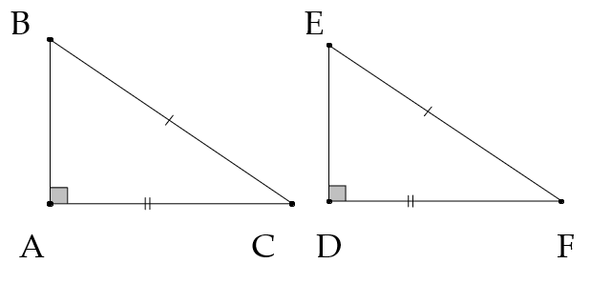

B. HOẠT ĐỘNG LUYỆN TẬP
a) Mục tiêu: HS làm được các bài toán về tìm hoặc chứng minh hai tam giác vuông bằng nhau.
b) Nội dung: Các bài toán về chứng minh hai tam giác bằng nhau.
c) Sản phẩm: Tìm được lời giải của các bài toán.
d) Tổ chức thực hiện:

Hoạt động của GV và HS | Sản phẩm cần đạt
Bước 1: Giao nhiệm vụ 1  - GV cho HS đọc đề bài 1.  Yêu cầu HS hoạt động cá nhân làm bài.  Bước 2: Thực hiện nhiệm vụ  - HS đọc đề bài, vận dụng kiến thức đã học để giải toán  1HS lên bảng vẽ hình  HS đứng tại chỗ trả lời  Bước 3: Báo cáo kết quả  - HS lên bảng làm bài và các HS khác quan sát, nhận xét, xem lại bài trong vở.  Bước 4: Đánh giá kết quả  - GV cho HS nhận xét bài làm của HS và chốt lại một lần nữa cách làm của dạng bài tập. | Dạng 1: Tìm hoặc chứng minh hai tam giác vuông bằng nhau  Bài 1: Tìm các tam giác vuông bằng nhau trên hình dưới đây:  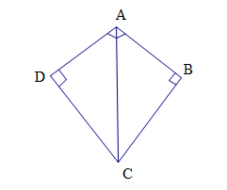  Giải  Xét vuông tại B và vuông tại có:  Cạnh AC chung;  ( cạnh huyền – góc nhọn)
Bước 1: Giao nhiệm vụ  - GV cho HS đọc đề bài bài 2.  Yêu cầu:  - HS thực hiện giải toán cá nhân  - HS so sánh kết quả với bạn bên cạnh.  Bước 2: Thực hiện nhiệm vụ  - HS đọc đề bài, làm bài cá nhân và thảo luận cặp đôi theo bàn để trả lời câu hỏi .  Bước 3: Báo cáo kết quả  - HS hoạt động cá nhân,hs lên bảng trình bày,  Bước 4: Đánh giá kết quả  - GV cho HS nhận xét chéo bài làm của các bạn và chốt lại một lần nữa cách làm của dạng bài tập. | Bài 2: Tìm các tam giác vuông bằng nhau trên hình dưới đây: 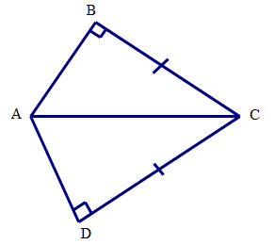  Giải  Xét vuông tại B và vuông tại có:  Cạnh chung;  ( cạnh huyền – cạnh góc vuông)
Bước 1: Giao nhiệm vụ  - GV cho HS đọc đề bài bài 3.  Yêu cầu:  - HS thực hiện giải theo dãy bàn, nêu phương pháp giải của từng bài toán  Bước 2: Thực hiện nhiệm vụ  - HS đọc đề bài, làm bài theo nhóm bàn và thảo luận tìm phương pháp giải phù hợp.  Bước 3: Báo cáo kết quả  - Đại diện các nhóm bàn báo cáo kết quả và cách giải.  Bước 4: Đánh giá kết quả  - GV cho HS nhận xét bài làm của bạn và phương pháp vẽ hình của bài toán. | Bài 3: Tìm các tam giác vuông bằng nhau trên hình dưới đây: 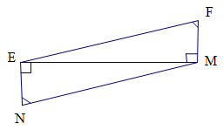  Giải  Xét vuông tại nên  Xét vuông tại nên  Mà nên  Xétvà có  ( cmt) ; là cạnh chung
Bước 1: Giao nhiệm vụ  - GV cho HS đọc đề bài bài 4.  Yêu cầu:  - HS thực hiện nhóm giải toán  - Nêu phương pháp giải.  Bước 2: Thực hiện nhiệm vụ  - HS đọc đề bài, hoạt động nhóm giải toán  Bước 3: Báo cáo kết quả  - 3 đại diện lên bảng trình bày lời chứng minh.  - HS nêu cách thực hiện  Bước 4: Đánh giá kết quả  - GV cho HS nhận xét chéo bài làm của các bạn và chốt lại một lần nữa cách làm của dạng bài tập. | Bài 4: Cho hình vẽ sau:  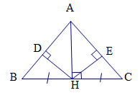  Chứng minh rằng:  a)  b)  c)  Giải:  a)Xét vuông tại và vuông tại có:  ( gt);  là cạnh chung  Do đó (2 cạnh góc vuông)  b)Xét vuông tại và vuông tại có:  là cạnh chung  ( vì )  Do đó ( cạnh huyền – góc nhọn)  c) Xét vuông tại D và vuông tại E có:  BH = CH (gt)  ( Vì )  Do đó ( cạnh huyền – góc nhọn)
Bước 1: Giao nhiệm vụ  - GV cho HS đọc đề bài bài 5.  Yêu cầu: 1HS lên bảng vẽ hình và ghi GT, KL của bài toán.  - HS thực hiện cá nhân: vẽ hình ghi gt, kl vào vở  - Nêu phương pháp giải.  Bước 2: Thực hiện nhiệm vụ  - HS nhắc lại tia phân giác của một góc.  - HS đọc đề bài, hoạt động cá nhân  Bước 3: Báo cáo kết quả  - HS báo cáo cá nhân tại chỗ  Bước 4: Đánh giá kết quả  - GV cho HS nhận xét chéo bài làm của các bạn và chốt lại một lần nữa cách làm của dạng bài tập | Bài 5: Cho góc .Tia là tia phân giác của góc . Lấy điểm thuộc tia ( khác ). kẻ vuông góc với , vuông góc với ( thuộc tia , thuộc tia ). Chứng minh  Giải:  GT ; Tia Oz là tia phân giác của góc xOy; ( ) ;( )  KL  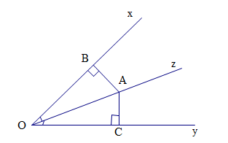  Xét vuông tại và vuông tại có:  OA là cạnh chung;  Do đó ( cạnh huyền – góc nhọn)

Tiết 2:
a) Mục tiêu: Thực hiện giải các bài toán chứng minh hai đoạn thẳng bằng nhau, hai góc bằng nhau, tính số đo góc thông qua chứng minh hai tam giác bằng nhau.
b) Nội dung: Bài tập trong tiết học
c) Sản phẩm: Tìm được lời giải của các bài toán.
d) Tổ chức thực hiện:
Hoạt động của GV và HS | Sản phẩm cần đạt
Bước 1: Giao nhiệm vụ  - GV cho HS đọc đề bài: bài 6.  Yêu cầu: 1HS lên bảng vẽ hình và ghi GT, KL của bài toán.  - HS thực hiện cá nhân, thảo luận cặp đôi theo phương pháp được cung cấp để giải toán.  Bước 2: Thực hiện nhiệm vụ  - HS đọc đề bài, hoạt động giải cá nhân và thảo luận về kết quả theo cặp đôi.  1 HS lên bảng làm bài tập  Bước 3: Báo cáo kết quả  - HS trình bày kết quả  Bước 4: Đánh giá kết quả  - GV cho HS nhận xét bài làm của bạn và chốt lại một lần nữa cách làm bài:  Để chứng minh BI = CK ta chứng minh và chứa 2 cạnh ấy bằng nhau: | Bài 6: Cho tam giác , là trung điểm của , Vẽ vuông góc với . Chứng minh .  Giải:  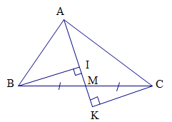  GT  KL  Xét và có:  (gt)  ( đối đỉnh)  Do đó ( cạnh huyền - góc nhọn)  ( 2 cạnh tương ứng)
Bước 1: Giao nhiệm vụ  - GV cho HS đọc đề bài bài 7.  Yêu cầu: 1HS lên bảng vẽ hình và ghi GT, KL của bài toán.  - HS thực hiện theo nhóm  - Đại diện nhóm 2 HS lên bảng  Bước 2: Thực hiện nhiệm vụ  - 1 HS lên bảng vẽ hình  - HS đọc đề bài, làm bài theo nhóm.  - 2 HS lên bảng làm bài tập  Bước 3: Báo cáo kết quả  -HS đứng tại chỗ trả lời nhận xét.  Bước 4: Đánh giá kết quả  - GV cho HS nhận xét bài làm của HS và chốt lại một lần nữa cách làm của dạng bài tập. | Bài 7: Cho tam giác có . Trên cạnh AB, AC lần lượt lấy các điểm M , N sao cho . Các đường thẳng vuông góc với tại cắt nhau ở O . cắt tại . Chứng minh:  - ;  - và  Giải  GT  KL a); - và  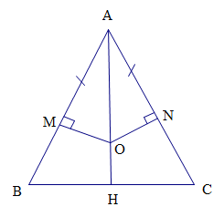  a)Xét vuông tại M và vuông tại N ta có:  AO là cạnh chung  (gt)  (cạnh huyền- góc nhọn)  b)Xét và có:  (gt)  ( do)  là cạnh chung  (hai cạnh tương ứng)  Và ( hai góc tương ứng ), mà hai góc này ở vị trí kề bù  Vậy
Bước 1: Giao nhiệm vụ  - GV cho HS đọc đề bài bài 8.  Yêu cầu:  - HS thực hiện theo nhóm bàn.  Bước 2: Thực hiện nhiệm vụ  - HS đọc đề bài, hoạt động nhóm bàn  - 1 HS đại diện nhóm đứng tại chỗ báo cáo kết quả  Bước 3: Báo cáo kết quả  -1 HS đứng tại chỗ trả lời và các HS khác lắng nghe, xem lại bài trong vở.  Bước 4: Đánh giá kết quả  - GV cho HS nhận xét bài làm của HS và đánh giá kết quả của HS. | Bài 8: Cho vuông tại A và .Tính số đo góc B và góc C?  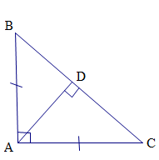  Kẻ  Xét vuông tại và vuông tại có:  ( gt)  là cạnh chung  ( cạnh huyền – cạnh góc vuông)  ( 2 góc tương ứng)  Mà ( Do vuông tại )
Bước 1: Giao nhiệm vụ  - GV cho HS đọc đề bài: Bài 9  Yêu cầu: 1HS lên bảng vẽ hình và ghi GT, KL của bài toán.  - HS thực hiện giải toán nhóm 4 bàn  Bước 2: Thực hiện nhiệm vụ  Đại diện nhóm trình bày bài trước cả lớp  Bước 3: Báo cáo kết quả  - HS hoạt động cá nhân, nhận xét kết quả bài làm của bạn  Bước 4: Đánh giá kết quả  - GV cho HS nhận xét bài làm của các bạn và chốt lại một lần nữa cách làm của dạng bài tập. | Bài 9: Cho vuông tại . Từ điểm trên cạnh AC vẽ . Biết . Chứng minh rằng  Giải  GT vuông tại .  KL  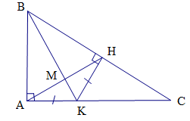  Xét vuông tại và vuông tại H có:  chung;  ( gt)  ( cạnh huyền – cạnh góc vuông)  ( 2 cạnh tương ứng)  Và ( 2 góc tương ứng)  Gọi là giao điểm của và  -Xét và có:  ( cmt)  là cạnh chung  ( 2 góc tương ứng)  Mà( hai góc kề bù)  Vậy

Tiết 3: Ôn tập chung và nâng cao
a) Mục tiêu: Thực hiện giải các bài toán về chứng minh hai cạnh bằng nhau, hai góc bằng nhau, ba điểm thẳng hàng thông qua chứng minh hai tam giác bằng nhau( sử dụng các trường hợp bằng nhau của tam giác) ở mức độ nâng cao.
b) Nội dung: Các bài toán chứng minh.
c) Sản phẩm: Tìm được lời giải của các bài toán.
d) Tổ chức thực hiện:

Hoạt động của GV và HS | Sản phẩm cần đạt
Bước 1: Giao nhiệm vụ  - GV cho HS đọc đề bài bài 10.  - Yêu cầu 1 HS lên bảng vẽ hình , ghi GT, kl của bài toán.  - HS giải toán theo cá nhân và trao đổi kết quả cặp đôi.  Bước 2: Thực hiện nhiệm vụ  - HS thực hiện giải bài tập cá nhân, trao đổi kết quả theo cặp  Bước 3: Báo cáo kết quả  - 1 HS lên bảng trình bày bảng:  HS dưới lớp quan sát, nhận xét bài làm. Nêu cách làm.  Bước 4: Đánh giá kết quả  - GV cho HS nhận xét bài làm của bạn.  - GV nhận xét kết quả và chốt kiến thức. | Bài 10: Cho tam giác vuông tại . Tia phân giác góc cắt cạnh tại điểm  a)Chứng minh  b) Gọi E là giao điểm của hai đường thẳng DM và .Chứng minh  Giải  GT vuông tại . là tia phân giác góc ():  KL a) b)  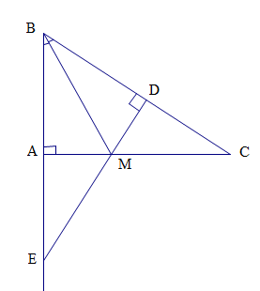  a)Xét vuông tại và vuông tại có:  là cạnh chung;  ( do là tia phân giác góc )  ( cạnh huyền – góc nhọn)  ( 2 cạnh tương ứng)  b)Xét và có:  ( chứng minh trên)  chung
Bước 1: Giao nhiệm vụ  - GV cho HS đọc đề bài bài 11.  -Yêu cầu 1 HS lên bảng vẽ hình , ghi GT, kl của bài toán.  - HS giải toán theo nhóm 4 HS.  Bước 2: Thực hiện nhiệm vụ  - HS thực hiện giải bài tập trao đổi kết quả theo nhóm 4 HS.  GV hướng dẫn HS: cách chứng minh ba điểm thẳng hàng: Chứng minh vuông góc với và cũng vuông góc với  Bước 3: Báo cáo kết quả  - HS đại diện cho các nhóm đứng tại chỗ báo cáo kết quả  Các nhóm nhận xét bài làm.  Bước 4: Đánh giá kết quả  - GV nhận xét kết quả và chốt kiến thức. | Bài 11: Cho tam giác ABC có . Đường thẳng vuông góc với AB tại B cắt đường thẳng vuông góc với AC tại C ở D . Gọi M là trung điểm cạnh BC . Chứng minh:  a)  b) thẳng hàng  Giải:  GT : . tại B; tại C: .  KL a) b) thẳng hàng  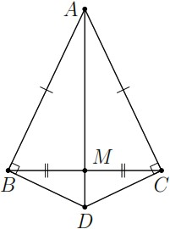  Xét vuông tại B và vuông tại có:  (gt)  AD : cạnh chung  ( cạnh huyền – cạnh cạnh góc vuông)  b)Xét và có:  : cạnh chung  (gt)  (gt)  ( 2 góc tương ứng)  Mà ( 2 góc kề bù)  tại (1)  Xét và có:  (gt)  chung  ( 2 góc tương ứng)  Mà  tại (2)  Từ (1) và (2) ta suy ra và cùng vuông góc với nên thẳng hàng.
Bước 1: Giao nhiệm vụ  - Yêu cầu 1 HS lên bảng vẽ hình , ghi GT, KL của bài toán.  - Yêu cầu HS nêu phương pháp chứng minh là tia phân giác của góc A.  - HS giải toán theo nhóm đôi  Bước 2: Thực hiện nhiệm vụ  - HS thực hiện hoạt động nhóm.  Bước 3: Báo cáo kết quả  - Đại diện cặp đôi trình bày kết quả.  Bước 4: Đánh giá kết quả  - GV nhận xét kết quả và chốt kiến thức. | Bài 12. Cho tam giác vuông tại ( , thuộc cạnh , thuộc cạnh sao cho vuông góc với , . Chứng minh rằng là tia phân giác của góc .  Giải  GT :  KL là tia phân giác của góc  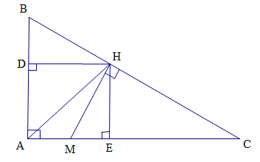  Kẻ và  Xét vuông tại và vuông tại có:  (gt)  ( cùng phụ với )  ( cạnh huyền – góc nhọn)  ( hai cạnh tương ứng)  Xét vuông tại và vuông tại có :  ( chứng minh trên)  là cạnh chung  ( cạnh huyền – cạnh góc vuông)  ( 2 góc tương ứng)  Vậy là tia phân giác của góc .
Trả lời các thắc mắc của HS trong tiết học

HƯỚNG DẪN VỀ NHÀ
- Yêu cầu HS nắm vững kiến thức đã học trong buổi ôn tập.
- Ghi nhớ dạng và phương pháp giải các dạng toán đã học. Làm các bài tập sau:

BÀI TẬP GIAO VỀ NHÀ
Bài 1: Cho tam giác có . Trên nửa mặt phẳng bờ không chứa lần lượt vẽ các tia sao cho Bx vuông góc với và Cy vuông góc với . Gọi là giao điểm của và . Chứng minh
Bài 2: Cho tam giác có . là một điểm trên cạnh , là một điểm trên cạnh sao cho .Từ và hạ các đường và cùng vuông góc với . Chứng minh rằng:
a)
b)
Bài 3: Cho góc . Trên tia phân giác của góc đó lấy điểm , từ hạ các đường thẳng vuông góc với xuống cạnh . Chứng minh:
a)
b) vuông góc với

